AllRun · Guía de marca
Oct 16, 2026 · @Pedro

Resumen
AllRun es una app de running y su identidad nace de un solo objeto: la pista de atletismo. El logo une las iniciales A y R con una pista de 4 calles, y la paleta copia los colores de una pista real: tartán rojo, líneas blancas y un azul noche que da peso y contraste.
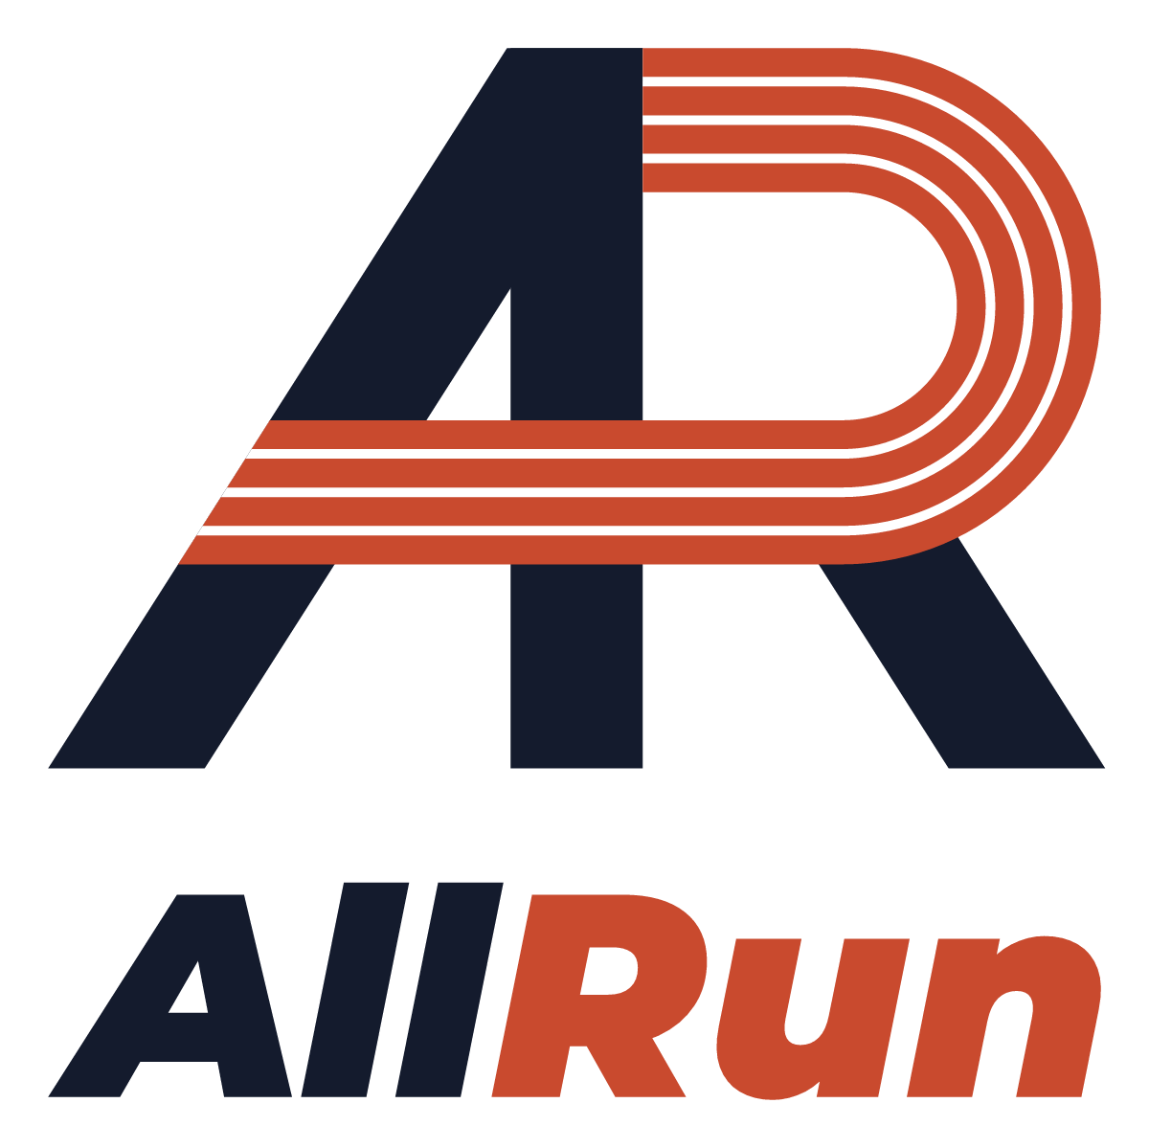

El logo
El monograma AR dibuja la R como una curva de pista de 4 calles que atraviesa la A, de modo que las calles hacen también de travesaño de la A.
- La pista. Cuatro calles separadas por líneas blancas, como en una pista real. La calle sale del palo vertical, gira en la curva de la R y vuelve recta hasta cortarse en el borde de la A: la pista queda contenida dentro de la letra.
- Simetría. El palo vertical es el eje. La pata de la A y la pata de la R son reflejo exacto una de otra y están a la misma distancia del palo; prolongadas hacia arriba, cerrarían un triángulo. Da equilibrio y estabilidad, como un corredor en la salida.
- Inclinación compartida. Las dos patas tienen la misma inclinación que la A de «AllRun»: 32,5°. Así el monograma y el texto se leen como una sola familia.
- Mismo grosor. Las patas inclinadas y el palo vertical tienen el mismo grosor, y la punta de la A es plana.
- Tipografía. «AllRun» va en Montserrat Black Italic: muy pesada para que se lea fuerte y en cursiva para transmitir movimiento hacia delante. «All» va en azul noche y «Run» en rojo pista, para que destaque la parte que habla de correr.

Colores de marca
Cinco colores: dos rojos de pista, un azul noche, un blanco de línea y un blanco cálido de fondo.
Nombre | HEX | Uso | Por qué
Track Red | #C94A2E | Color principal: calles, «Run», botones principales | Es el rojo teja del tartán de las pistas de atletismo. Transmite energía y esfuerzo sin ser un rojo de alerta.
Track Red Dark | #A23A22 | Estado pulsado, hover y texto rojo pequeño | El mismo rojo con sombra, como la pista mojada o en la curva. Cumple el contraste para texto pequeño.
Night Ink | #141B2D | Palos de la A y la R, «All», texto y fondos oscuros | Un azul casi negro, como una salida al amanecer. Da peso al logo y es más cálido que el negro puro.
Chalk | #F6F1EA | Fondo claro: icono de la app y pantallas | Blanco roto cálido, como la tiza de las líneas. Suaviza el contraste y combina con el rojo.
Lane White | #FFFFFF | Líneas de las calles y texto sobre rojo | El blanco de las líneas que separan las calles.
Contraste según la norma de accesibilidad WCAG (mínimo 4,5:1 para texto normal y 3:1 para texto grande):
Combinación | Contraste | Apto para
Night Ink sobre blanco | 17,2:1 | Cualquier texto
Night Ink sobre Chalk | 15,3:1 | Cualquier texto
Track Red Dark sobre blanco | 6,6:1 | Cualquier texto
Track Red sobre blanco (y blanco sobre Track Red) | 4,7:1 | Texto normal y botones
Track Red sobre Chalk | 4,2:1 | Solo texto grande y gráficos
Track Red sobre Night Ink | 3,7:1 | Solo texto grande y gráficos

Versiones y archivos
Hay cuatro versiones; usa la de color siempre que el fondo sea claro y liso.
Versión | Archivos | Cuándo usarla
Color con texto | allrun-logo.svg / .png | Uso principal sobre blanco o Chalk
Icono de app | allrun-icon-1024.png / .svg | Icono de la app y redes sociales: solo el monograma sobre Chalk
Negra | allrun-logo-black.svg / .png | Impresión a una tinta, documentos y fondos claros con foto
Blanca | allrun-logo-white.svg / .png | Fondos oscuros, rojos o fotos oscuras
En las versiones negra y blanca las líneas de las calles son huecos transparentes, así que dejan ver el fondo. Por debajo de unos 48 px las líneas se pierden: para favicon hará falta una versión simplificada.
